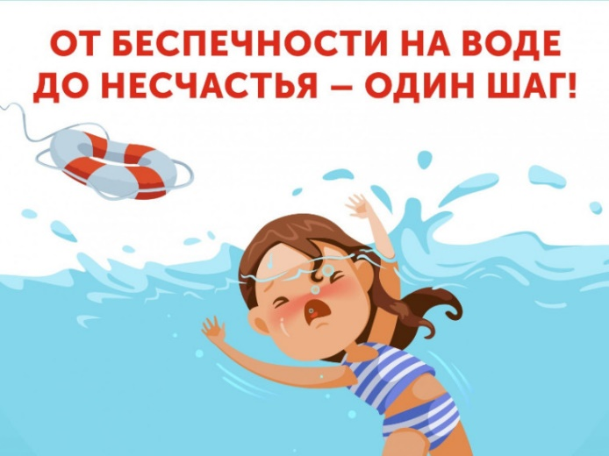

# ПАМЯТКА «Правила безопасного поведения на воде»

**Основными причинами гибели людей на воде является грубое нарушение правил безопасного поведения на воде, купание в неустановленных местах, а также купание в нетрезвом состоянии. Поэтому находясь на водных объектах, не забывайте: КУПАТЬСЯ МОЖНО ТОЛЬКО НА СПЕЦИАЛЬНО ОБОРУДОВАННЫХ МЕСТАХ**

**Уважаемые родители и обучающиеся!**

**Купаться разрешено только в местах, оборудованных для купания, при этом необходимо**:

* когда купаешься, поблизости от тебя должны быть люди;
* нельзя употреблять спиртные напитки, находясь вблизи воды;
* не заходи на глубокое место, если не умеешь плавать или плаваешь плохо;
* не ныряй в незнакомых местах;
* не заплывай за буйки;
* нельзя выплывать на судовой ход и приближаться к суднам и моторным лодкам;
* не устраивай в воде игр, связанных с захватами;
* нельзя плавать на надувных матрасах и камерах (если плохо плаваешь);
* не пытайся плавать на бревнах, досках, самодельных плотах.

**ДЕТЯМ НЕОБХОДИМО ПОМНИТЬ:**

* когда купаешься, поблизости от тебя должны быть взрослые. Без сопровождения взрослых находится вблизи водоема и, тем более, купаться категорически запрещено!
* нельзя играть в тех местах, где можно упасть в воду;
* не ныряй с мостов, обрывов и других возвышений;
* около некоторых водоемов можно увидеть щиты с надписью: «КУПАТЬСЯ ЗАПРЕЩЕНО!». Никогда не нарушай это правило;
* не играй рядом с каналами. Не гуляй вдоль берегов или краев каналов – там может быть очень скользко;
* не прыгай в каналы, чтобы спасти животных, забрать оттуда игрушки или другие предметы;
* в экстремальной ситуации зови на помощь взрослых или звони с мобильного телефона по номеру «112».

**Помните!**Начинать купание следует при температуре воды не ниже 18 градусов и при ясной безветренной погоде при температуре воздуха 25 и более градусов.

Не рекомендуется купаться ранее, чем через 1,5 часа после еды. Входите в воду осторожно, когда она дойдет до пояса, остановитесь и быстро окунитесь с головой, а потом уже плывите. Не следует входить в воду уставшим, разгоряченным или вспотевшим.

При переохлаждении тела в воде могут появиться судороги, которые сводят руку, а чаще ногу или обе ноги. При судорогах надо немедленно выйти из воды. Если нет этой возможности, то необходимо действовать следующим образом:

1. Изменить стиль плавания – плыть на спине.
2. При ощущении стягивания пальцев руки, надо быстро, с силой сжать кисть руки в кулак, сделать резкое отбрасывающее движение рукой в наружную сторону, разжать кулак.
3. При судороге икроножной мышцы необходимо при сгибании двумя рукам и обхватить стопу пострадавшей ноги и с силой подтянуть стопу к себе.
4. При судорогах мышц бедра необходимо обхватить рукой ногу с наружной стороны ниже голени у лодыжки (за подъем) и, согнув ее в колени, потянуть рукой с силой назад к спине.
5. По возможности уколоть любым острым подручным предметом (булавкой, иголкой и т.п.)
6. Уставший пловец должен помнить, что лучшим способом для отдыха на воде является положение «лежа на спине».

Чтобы избавиться от воды, попавшей в дыхательные пути и мешающей дышать, нужно немедленно остановиться, энергичными движениями рук и ног удерживаться на поверхности воды и, поднять голову возможно выше, сильно откашляться. Чтобы избежать захлебывания в воде, пловец должен соблюдать правильный ритм дыхания. Плавая в волнах, нужно внимательно следить за тем, чтобы делать вдох, когда находишься между гребнями волн. Плавая против волн, следует спокойно подниматься на волну и скатываться с нее. Если идет волна с гребнем, то лучше всего подныривать под нее немного ниже гребня.

Попав в быстрое течение, не следует бороться против него, необходимо не нарушая дыхания плыть по течению к берегу.

Оказавшись в водовороте, не следует поддаваться страху, терять чувство самообладания. Необходимо набрать побольше воздуха в легкие, погрузиться в воду и, сделав сильный рывок в сторону по течению, всплыть на поверхность.

Запутавшись в водорослях, не делайте резких движений и рывков. Необходимо лечь на спину, стремясь мягкими, спокойными движениями выплыть в ту сторону, откуда приплыл. Если все-таки не удается освободиться от растений, то освободив руки, нужно поднять ноги и постараться осторожно освободиться от растений при помощи рук.

Опасно прыгать (нырять) в воду в неизвестном месте – можно удариться головой о грунт, корягу, сваю и т.п., сломать шейные позвонки, потерять сознание и погибнуть.

Не менее опасно нырять с плотов, катеров, лодок, пристаней и других плавучих сооружений. Под водой могут быть бревна – топляки, сваи, рельсы, железобетон и пр. Нырять можно лишь в местах, специально для этого оборудованных. Нельзя купаться у крутых, обрывистых и заросших растительностью берегов. Здесь склон дна может оказаться очень засоренным корнями и растительностью. Иногда песчаное дно бывает зыбучим, что опасно для не умеющих плавать.

**Что делать, если на ваших глазах тонет человек?**

Помните: подплывать к утопающему опасно – человек в панике может потянуть вас вслед за собой. Не позволяйте хвататься за вас, транспортировать пострадавшего надо так, чтобы его дыхательные пути находились над поверхностью воды. Если доставленный на берег находится в бессознательном состоянии, необходимо освободить его дыхательные пути от воды. Для этого положите пострадавшего животом на согнутое колено; проведите очистку от слизи, слюны носовой полости и носоглотки; путем сдавливания грудной клетки удалите воду, попавшую в дыхательные пути; после этого пострадавшего уложите на спину и при отсутствии дыхания или сердечной деятельности проведите искусственное дыхание и непрямой массаж сердца. Ребенка или подростка можно взять за ноги и потрусить головой вниз. Если состояние не улучшилось, необходимо провести искусственную вентиляцию легких и непрямой массаж сердца. Особенно внимательно следите за детьми, ведь известны случаи, когда малыши захлебывались водой даже на мели.

Никогда не купайтесь в одиночку! Рядом с вами всегда должен быть кто-нибудь, чтобы в случае необходимости оказать помощь.

Умение хорошо плавать – одна из важнейших гарантий безопасного отдыха на воде, но помните, что даже хороший пловец должен соблюдать постоянную осторожность, дисциплину и строго придерживаться правил поведения на воде.